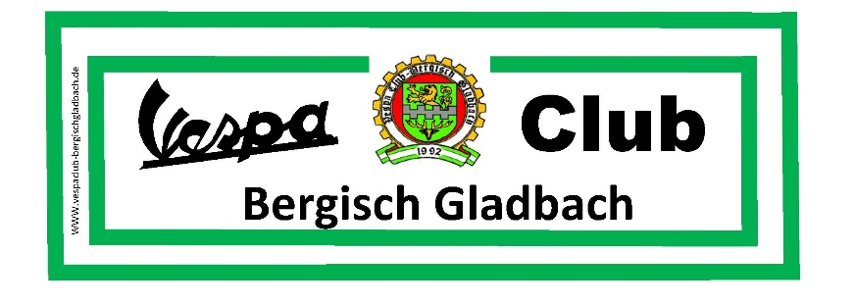
Bergisches Wellenreiten

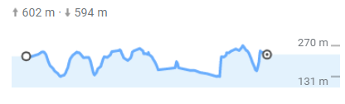

Spontan verabredete Tour mit Heiner & Maggie am 28. Oktober 2021
Treffpunkt Shell-Tankstelle in Moitzfeld

Wusstet Ihr schon, dass man nicht ans Meer muß, wenn man Wellenreiten will? Nein, ein Roller und das Bergische Land tun’s auch ganz wunderbar. Wer’s nicht glaubt, fährt die Tour einfach selber nach.
Heiner wartet schon, ziemlich direkt unter der Tankstellen-Preisanzeige und kann es nicht fassen, was ein Liter Sprit mittlerweile kosten soll. „Die haben den Knall wohl nicht gehört…?“

Na gut, ein Roller ist schnell betankt und der Schmerz beim Bezahlen auch schnell vergessen, sobald man wieder im Sattel sitzt und losknattern kann. Und das bei bestem Rollerwetter !

Na dann los – nach Herkenrath. Dort mitten im Ort geht es links an der Star-Tankstelle den Asselborner Weg hinunter - immer schön bergab auf der schmaler werdenden Straße. Ein paar hinterhältige Schlaglöcher und etwas Schotter lauert strategisch gut verteilt auf unaufmerksame Fahrer, also einfach nur halb konzentriert durch die Gegend brummen – besser nicht!

Unten im (Wellen)Tal angekommen geht es rechts ab auf die Wipperfürther Straße am Gut Schiff vorbei durch Herrenstrunden bis zur Strundequelle, dort an der Malteser Komturei links ab. Wir verlassen das Strundetal und rollen bergauf, um kurz vor Eikamp auf die B506 zu stoßen. Wir sind quasi wieder ganz oben auf der Welle…

Es geht auch rechts ab auf dem Höhenrücken (oder Wellenberg ?) entlang der B506 nach Eikamp, dort im Ort an der Ampel biegen wir links ab, wieder bergab ins nächste Tal, durch Minidörfer wie Schallemich ins Scherfbachtal. Jetzt schwimmen wir wieder ganz unten in der Welle.

Rechts ab fahren wir eine Weile im Tal, aber der Weg steigt stetig an, bis wir am Bechener Esel wieder oben an der B506 ankommen – wieder ein Wellenberg. Diesen surfen wir ein wenig in Richtung Wipperfürth entlang, bis wir rechts Richtung Biesfeld abbiegen und hier wird’s richtig kabbeliges „Fahrwasser“ – bergab, Kurven, bergauf, Kurven – immer wieder, wie Wellenreiten.

Das beruhigt sich ein wenig in Biesfeld, wo wir an der Kirche beschließen, wir hätten uns ein Eis in Kürten an der Kirche verdient. Also links wieder runter ins nächste Wellental und in Kürten an der Kreuzung wieder bergauf bis zum Kirchplatz. Hmmm, lecker Joghurteis !

Danach surfen wir wieder bergrunter und gegenüber wieder hoch, genießen in Petersberg einen tollen Rundblick und kurven bergab-bergauf die bergischen Landschaftswellen bis nach Hohkeppel. Kurze Pause am Start des Liederwegs beim weißen Pferdchen, dann wieder bergab, wo sich unten im Tag unsere Wege trennen.
Heiner fährt nach links Richtung Heimat, Maggie kreuzt geradeaus die Berge wieder rauf zum Familienbesuch.

So, für alle, die jetzt Lust bekommen haben, ihr 125er (oder mehr ccm) Surfbrett zu reiten, hier ist die Tour:

